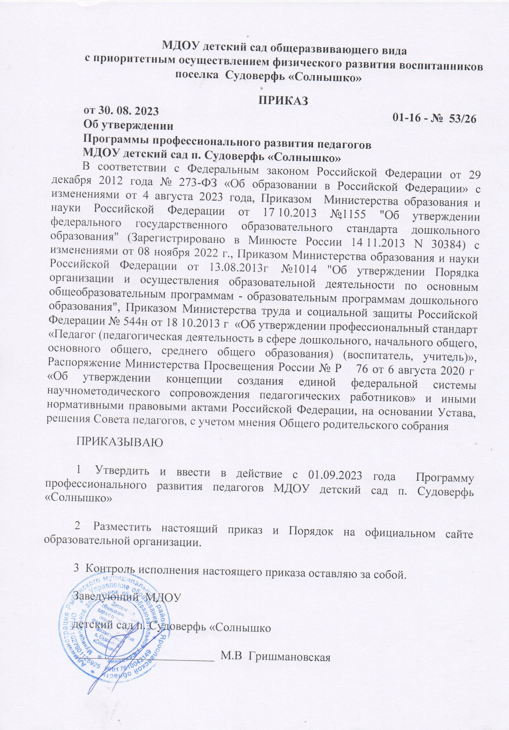
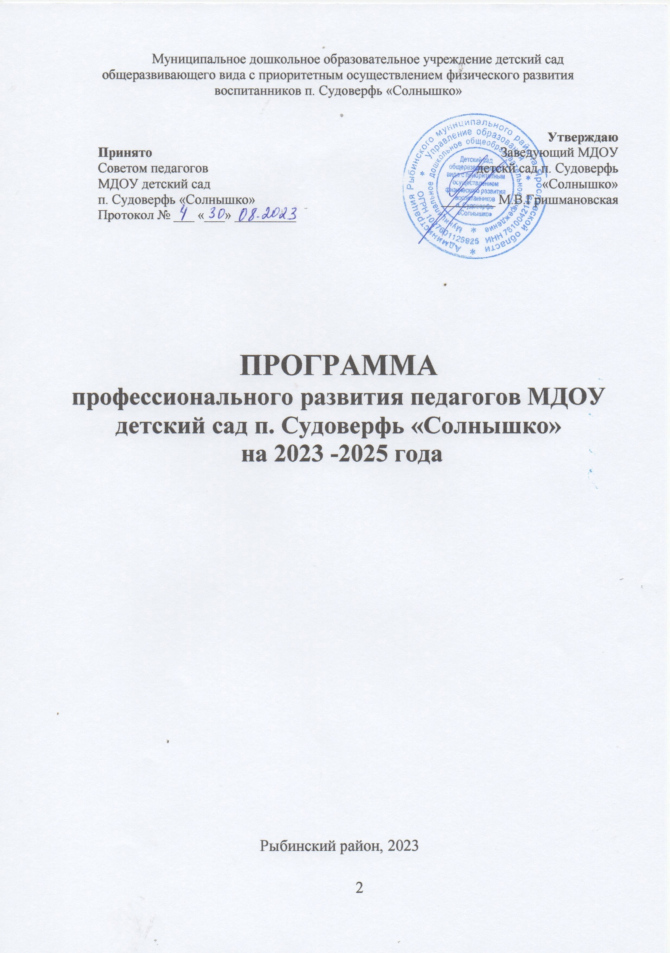
Оглавление

Паспорт программы ………………………………………………………….3
1. Пояснительная записка …………………………………………………….5
2. Актуальность ………………………………………………………………..5
3. Анализ кадровых ресурсов ДОУ………………………………………….6
4. Цель, задачи программы …………………………………………………..8
5. Принципы Программы ……………………………………………………..8
6. Модель профессионального развития педагогов и её компоненты …….9
7. Механизмы реализации Программы ……………………………………14
8. Ожидаемые результаты реализации Программы ………………………15
9. Система мероприятий по реализации Программы …………………….16
10. Мониторинг реализации Программы профессионального
развития педагогов ……………………………………………………………19

Паспорт программы профессионального развития педагогов
Наименование программы | Программа профессионального развития педагогов муниципального дошкольного образовательного учреждения детский сад п. Судоверфь «Солнышко» на 2023-2026 годы
Разработчик программы | Творческая группа педагогов МДОУ детский сад п. Судоверфь «Солнышко»
Цель программы | Создание условий для повышения уровня профессиональной компетентности и формирования творчески работающего коллектива педагогов
Задачи программы | 1. Выявить профессиональные дефициты педагогов.  2. Оказать методическую помощь педагогам на основе выявленных профессиональных дефицитов и образовательных потребностей в рамках деятельности методической службы дошкольного образовательного учреждения.  3. Содействовать повышению уровня квалификации педагогов через обеспечение организационно-методического и информационнотехнологического сопровождения педагогов в процессе подготовки и прохождения аттестации.  4. Организовать целенаправленный процесс повышения квалификации педагогических кадров.  5. Способствовать росту педагогического мастерства, развитию инициативы и творческого потенциала через участие в профессиональных конкурсах.  6. Повысить качество методической помощи педагогам на основе выявленных образовательных потребностей.  7. Организовать целенаправленную деятельность педагогов по обобщению передового педагогического опыта (лучших практик) и их распространению.
Сроки реализации | 2023-2026 годы
Ожидаемые результаты | 1. Увеличение доли педагогов, принимающих участие в профессиональных конкурсах.  2. Увеличение доли педагогов успешно прошедших аттестацию на квалификационную категорию.  3. Наличие эффективной системы повышения квалификации педагогов ДОУ (своевременность, направленность на преодоление выявленных дефицитов).  4. Наличие обобщенного опыта работы (лучших практик).  5. Качественная реализация ОП ДО (по результатам ВСОКО).  6. Сформирован творчески работающий коллектив педагогов-единомышленников.  7. Активное включение педагогов в систему методической работы (сетевое взаимодействие в рамках деятельности муниципальной методической службы и в системе методической работы в дошкольном образовательном учреждении).  8. Готовность педагогических работников к использованию ИКТ в педагогическом процессе и повышения компетенций.  9. Пополнение нормативной базы дошкольного учреждения.  10. Формирование «Портфолио педагога».
Участники реализации Программы | 1. Администрация  2. Педагогические работники  3. Социальные партнеры
Механизм реализации программы | Программа профессионального развития реализуется в рамках функционирования методической службы ДОУ.  Основное содержание Программы:  - мониторинг актуального состояния кадровой обстановки в ДОУ;  - реализация плана повышения уровня профессионального мастерства, курсовой подготовки сотрудников (курсы, проблемные семинары и пр.);  - участие творческой группы ДОУ в сетевом взаимодействии района, города;  - реализация системы получения наград педагогических работников (грамоты, отраслевые награды);  - совершенствование системы качества сопровождения аттестации педагогических работников (направления профессионального развития, система мероприятий) соотносится с Годовым планом работы учреждения.
Порядок управления реализацией Программы | Программа разработана рабочей группой педагогов состав и руководитель которой определен приказом заведующего ДОУ.  Проект Программы рассмотрен Советом педагогов и утвержден приказом руководителя.  Корректировку Программы реализует Совет педагогов.
Система организации контроля | Контроль осуществляется в рамках реализации административного и методического контроля, а также в форме самоконтроля, осуществляемого педагогами.

1. Пояснительная записка
Программа профессионального развития педагогов муниципального дошкольного образовательного учреждения детский сад п. Судоверфь «Солнышко» (далее – Программа) является документом, который направлен на создание условий для личностного развития педагогов, повышения квалификационного уровня, уровня профессиональной компетенции и творческой инициативы.
Программа разработана в соответствии со следующими нормативными правовыми документами:
- Федеральный закон «Об образовании в Российской Федерации» от 29.12.2012 № 273-Ф3 с изменениями от 4 августа 2023 года.
- Приказ Министерства образования и науки Российской Федерации от 17.10.2013 №1155 "Об утверждении федерального государственного образовательного стандарта дошкольного образования" (Зарегистрировано в Минюсте России 14.11.2013 N 30384) с изменениями от 08 ноября 2022 г.
- Приказ Министерства образования и науки Российской Федерации от 13.08.2013г. №1014 "Об утверждении Порядка организации и осуществления образовательной деятельности по основным общеобразовательным программам - образовательным программам дошкольного образования".
- Приказ Министерства труда и социальной защиты Российской Федерации № 544н от 18.10.2013 г. «Об утверждении профессиональный стандарт «Педагог (педагогическая деятельность в сфере дошкольного, начального общего, основного общего, среднего общего образования) (воспитатель, учитель)».
- Распоряжение Министерства Просвещения России № Р – 76 от 6 августа 2020 г. «Об утверждении концепции создания единой федеральной системы научнометодического сопровождения педагогических работников».

2. Актуальность
В условиях модернизации и развития системы образования произошли значительные изменения, как в организации, так и содержании педагогической деятельности коллектива ДОУ. Появилась реальная возможность для стандартизации образования как деятельности и повышения качества образования. В период перехода к продуктивному личностноориентированному образованию, одной из главных задач является профессиональное развитие педагогического коллектива.
Дошкольному учреждению необходим педагог:
- владеющий новыми технологиями организации педагогического процесса,
- умеющий осуществлять психолого-педагогическую поддержку,
- способный реализовать принципы построения образовательного процесса,
- ориентированный на личность ребенка,
- мотивированный на профессиональное совершенствование.
Между тем следует признать, что большая часть инновационных направлений дошкольного образования реализуется не всегда продуктивно и качественно, уровень квалификации педагогов не позволяет качественно реализовать ОП ДО. Это выражается в том, что по результатам контрольно - оценочной деятельности, выявлено, что педагоги при выборе методов и приемов не учитывают индивидуальные возможности детей, особенности группы. Возникает противоречие между образовательными ожиданиями общества, перспективой развития образовательной системы и реальным воплощением этих ожиданий в педагогической среде. Разрешению данного противоречия может способствовать использование современных методов работы с педагогическим коллективом и внедрение нестандартных форм по развитию у педагогов новых профессиональных качеств, а также оптимизация существующей модели повышения профессионального мастерства педагогов за счет ресурсов дошкольной организации. Поэтому основной управленческой задачей стала разработка программы профессионального развития педагогов муниципального дошкольного образовательного учреждения детский сад п. Судоверфь «Солнышко».

3. Анализ кадровых ресурсов ДОУ
Дошкольное учреждение на 90 % укомплектовано педагогическими кадрами.
Образовательный процесс в ДОУ осуществляют 10 воспитателей, 1 музыкальный руководитель, 1 инструктор по физическому воспитанию, 1 учитель-логопед, 1 старший воспитатель.
Педагогический коллектив последние годы обновляется, в том числе за счет ротации кадров. В ДОУ преобладают педагоги среднего возраста, которые имеют большой стаж педагогической работы.
Возрастная характеристика педагогического состава
Возрастной период | Количество педагогов | %
До 30 лет | 1 | 7%
От 30 до 50 лет | 7 | 50%
Старше 50 | 6 | 43%

Характеристика педагогов по педагогическому стажу
Возрастной период | Количество педагогов | %
До 3 лет | 2 | 14%
От 3 до 5 лет | 0 | 0%
От 5 до 10 лет | 2 | 14%
От 10 до 15 лет | 0 | 0%
От 15 до 20 | 4 | 29%
От 20 и более | 6 | 43%

Характеристика педагогов по категоричности

Квалификационная категория | Количество педагогов | %
Высшая квалификационная категория | 6 | 43%
Первая квалификационная категория | 3 | 21%
Соответствие занимаемой должности | 4 | 29%
Без категории | 1 | 7%

По уровню образования

Образование | Количество педагогов | %
Высшее | 6 | 43%
Среднее-специальное | 8 | 57%
Не педагогическое | 0 | 0%

В 2022-2023 учебном году в ДОУ 1 педагог (Борисова Т.В.) подтвердила высшую квалификационную категорию и 1 педагог (Малышева Е.А.) подтвердила соответствие занимаемой должности.
В течение 2022–2023 учебного года педагоги детского сада имели возможность повышать свой образовательный уровень и свою квалификацию, представлять свои педагогические достижения, что также способствовало повышению их профессиональной компетентности.
Прошли курсы повышения квалификации по теме
«Обеспечение условий для образования дошкольников с ОВЗ в дошкольных образовательных организациях, осуществляющих деятельность по адаптированным основным образовательным программам» - 1 человек.
«Особенности организации образования детей с ограниченными возможностями здоровья в условиях дошкольной образовательной организации» - 1 человек.
«Организация инклюзивного образрования в условиях реализации ФГОС дошкольного образования для детей с ОВЗ» - 1 человек.
Повышение профессиональной компетентности педагогов способствует совершенствованию и развитию образовательного процесса и влияет на уровень образованности воспитанников.
Важной особенностью дошкольного учреждения является то, что педагоги выстраивают систему саморазвития исходя из рекомендаций трех уровней (саморекомендации, рекомендации дошкольного образовательного учреждения, рекомендации аттестационной комиссии) и из содержания проектной части на межаттестационный период аналитического отчета. Это позволяет целенаправленно и последовательно повышать свою педагогическую компетентность.
В дошкольном образовательном учреждении работает сплоченный коллектив единомышленников, который отличается профессионализмом, работоспособностью, энергичностью. В детском саду 100% педагогов имеют педагогическое образование.

4. Цель, задачи Программы
Цель программы: Создание условий для повышения уровня профессиональной компетентности и формирования творчески работающего коллектива педагогов.
Задачи программы:
1. Выявить профессиональные дефициты педагогов.
2. Оказать методическую помощь педагогам на основе выявленных профессиональных дефицитов и образовательных потребностей в рамках деятельности методической службы дошкольного образовательного учреждения.
3. Содействовать повышению уровня квалификации педагогов через обеспечение организационно-методического и информационнотехнологического сопровождения педагогов в процессе подготовки и прохождения аттестации.
4. Организовать целенаправленный процесс повышения квалификации педагогических кадров.
5. Способствовать росту педагогического мастерства, развитию инициативы и творческого потенциала через участие в профессиональных конкурсах.
6. Повысить качество методической помощи педагогам на основе выявленных образовательных потребностей.
7. Организовать целенаправленную деятельность педагогов по обобщению передового педагогического опыта (лучших практик) и их распространению.

5. Принципы Программы
1. Принцип непрерывности профессионального развития педагогических работников (задан ФГОС).
2. Принцип партнерства (предполагает определение круга актуальных и потенциальных партнеров в образовательном пространстве детского сада, района, консолидацию их усилий, обеспечение устойчивости развития за счет системного эффекта взаимодействия).
3. Принцип саморазвития (определяет приоритетность актуализации внутренних источников развития, интенсификацию развития, способность адаптироваться в изменившейся ситуации).

6. Модель профессионального развития педагогов и ее компоненты
Модель профессионального развития педагога (далее - модель) является средством организации процесса развития и саморазвития педагога. Она становится основой для проектирования педагогом собственной траектории профессионального развития т.к. структура модели, ее компоненты являются своеобразными ориентирами возможных видов активности педагога.

Обобщение и распостранение
ППО
Наставничество
Профессиональное портфолио педагога
Участие
в методических мероприятиях
Самообразование
Аттестация
Повышение
квалификации
Модель профессионального развития педагога

Инвестиции в развитие образования, модернизация его материально-технической базы, обновление содержания образования не будут давать ожидаемого эффекта, если уровень профессионального развития педагогических кадров не отвечает этим изменениям.
Фактический уровень профессионального развития педагога, его квалификации, компетентности и опыта, степень профессиональной готовности педагогического коллектива могут не соответствовать уровню сложности созидательной задачи, поставленной социумом. Дефицит квалификации и опыта педагогических кадров, их отставание от сложности профессиональных задач указывают на общую потребность социума, педагогического коллектива, каждого педагога в постоянном и опережающем, перспективном профессиональном развитии. Профессиональное развитие педагогических кадров – фактор положительной обратной связи в управлении качеством образования.
Чтобы вырастить новое поколение детей, педагог должен быть эрудированным и гибким в поведении, увлеченным и умеющим увлекать детей, открытым в общении.
Стандарты нового поколения отличаются от прежних своей ориентированностью на практику.
В связи с этим остается актуальной проблема повышения качества дошкольного образования, решение которой зависит от профессиональной компетентности педагогических кадров.
Под профессиональной компетентностью понимается совокупность профессиональных и личностных качеств, необходимых для успешной педагогической деятельности. Поэтому понятие профессиональной компетентности педагога выражает единство его теоретической и практической готовности к осуществлению педагогической деятельности и характеризует его профессионализм.
Профессионально компетентным можно назвать того педагога, который на достаточно высоком уровне осуществляет педагогическую деятельность, педагогическое общение, достигает стабильно высоких результатов в обучении и воспитании учащихся, работает творчески, восприимчив к педагогическим инновациям, способный адаптироваться в меняющейся педагогической среде.
От профессионального уровня педагога напрямую зависит социально- экономическое и духовное развитие общества. Изменения, происходящие в современной системе образования, делают необходимостью повышение квалификации и профессионализма учителя, т. е. его профессиональной компетентности.
Исходя из современных требований, предъявляемых к педагогу, определяются основные пути развития его профессиональной компетентности:
- Система повышения квалификации;
- Аттестация педагогических работников на соответствие занимаемой должности и квалификационную категорию;
- Самообразование педагогов;
- Активное участие в работе методических объединений, педсоветов, семинаров, конференций, мастер-классов;
- Владение современными образовательными технологиями, методическими приемами, педагогическими средствами и их постоянное совершенствование;
- Овладение информационно-коммуникационными технологиями;
- Участие в различных конкурсах, исследовательских работах, экспертных комиссиях.
Система повышения квалификации педагогических кадров рассматривается как автономная и гибкая подструктура общей системы непрерывного образования, мобильно откликающаяся на запросы не только общества, но и каждой отдельной личности.
Повышение квалификации можно рассматривать как результат, как процесс, как целостную образовательную систему. Первое предполагает продуктивные изменения профессиональных и значимых качеств педагогов вследствие их обучения в учреждениях повышения квалификации. Второе означает целенаправленный процесс обучения педагогов, сопровождающийся фиксацией изменений профессионального уровня обучающихся. Третье – часть системы непрерывного педагогического образования, институированная на федеральном, региональном и муниципальном уровнях (институты повышения квалификации работников образования, муниципальные методические службы). Она включает в себя формальные и неформальные объединения педагогов.
Аттестация педагогических работников. Одним из механизмов мотивации педагогов на повышение своей профессиональной компетентности является аттестация. Сегодня она должна быть не только диагностической, оценивающей процедурой, но и развивающей, прогностической, так как приводит педагога и весь педагогический коллектив к осознанию своих сильных и слабых сторон и индивидуального стиля деятельности, то есть к самоанализу и самооценке.
Самообразование педагогов. При организации самообразования учитывается профессиональный уровень педагогов, используются различные критерии, позволяющие отнести педагогов к той или иной группе и в соответствии с этим выбрать цели и способы обучения.
Начинающему педагогу самостоятельная работа по самообразованию позволяет пополнять и конкретизировать свои знания, осуществлять глубокий и детальный анализ возникающих в работе с детьми ситуаций.
Педагог со стажем имеет возможность не только пополнить копилку своих знаний, но и найти эффективные, приоритетные для себя приемы развивающей и коррекционной работы с детьми и родителями, овладеть элементарной диагностической и исследовательской деятельностью.
Кроме того, у педагогов развивается потребность в постоянном пополнении педагогических знаний, формируется гибкость мышления, умение моделировать и прогнозировать воспитательно-образовательный процесс, раскрывается творческий потенциал.
Педагог, владеющий навыками самостоятельной работы, имеет возможность подготовиться и перейти к целенаправленной научно-практической, исследовательской деятельности, что свидетельствует о более высоком профессиональном, образовательном уровне, а это, в свою очередь, влияет на качество воспитательно-образовательного процесса и результативность педагогической деятельности.
Важным условием является правильно организованная и проводимая в системе работа по самообразованию. К сожалению, не всегда и не все педагоги владеют навыками самостоятельной работы (испытывают затруднения в подборе и изучении методической литературы, в выборе темы, постановке целей и задач и т.п.).
Критерии эффективности самообразования:
- в процессе самообразования реализуется потребность педагога к собственному развитию и саморазвитию;
- педагог владеет способами самопознания и самоанализа педагогического опыта. Педагогический опыт является фактором изменения образовательной ситуации. Педагог понимает, как позитивные, так и негативные моменты своей профессиональной деятельности, признает свое несовершенство, следовательно, является открытым для изменений;
- педагог обладает развитой способностью к рефлексии. Педагогическая рефлексия является необходимым атрибутом педагога-профессионала (под рефлексией понимается деятельность человека, направленная на осмысление собственных действий, своих внутренних чувств, состояний, переживаний, анализ этой деятельности и формулирование выводов). При анализе педагогической деятельности возникает необходимость получения теоретических знаний, необходимость овладения диагностикой – самодиагностикой и диагностикой учащихся, необходимость приобретения практических умений анализа педагогического опыта;
- программа профессионального развития педагога включает в себя возможность исследовательской, поисковой деятельности;
- педагог обладает готовностью к педагогическому творчеству;
- осуществляется взаимосвязь личностного и профессионального развития и саморазвития.
Участие в работе методических объединений. Востребованными формами методической работы являются теоретические и научно-практические конференции, вебинары, методические объединения, мастер-классы и пр.
Педагогическая конференция – это не форма получения образования, скорее это способ ознакомления общественности со своими теориями, а также первичная апробация своих идей на практике. Это дает возможность быть в курсе актуальных научных и практических педагогических проблем, не занимаясь при этом непосредственно наукой или узкой практикой. Является способом самому попробовать выдвинуть свою идею, обсудить ее с профессионалами, увидеть «слабые» моменты, которые нужно еще доработать. А также дает толчок профессиональному росту, развивает умение выступать на публике и вести дискуссию. Неоценимый опыт педагоги получают также, принимая участие в методических объединениях, мастер-классах, вебинарах, где пополняют свой опыт, делятся своими наработками, выясняют свои слабые стороны и понимают, над чем еще нужно работать.
Владение современными образовательными технологиями.
Особую роль в процессе профессионального самосовершенствования педагога играет его инновационная деятельность. В связи с этим становление готовности педагога к ней является важнейшим условием его профессионального развития.
Если педагогу, работающему в традиционной системе, достаточно владеть педагогической техникой, т.е. системой обучающих умений, позволяющих ему осуществлять учебно-воспитательную деятельность на профессиональном уровне и добиваться более или менее успешного обучения, то для перехода в инновационный режим определяющей является готовность педагога к инновациям.
Инновационная деятельность педагогов в ДОУ представлена следующими направлениями: освоение современных педагогических технологий, социальное проектирование, создание индивидуальных педагогических проектов.
Развитие профессиональной компетентности – это динамичный процесс усвоения и модернизации профессионального опыта, ведущий к развитию индивидуальных профессиональных качеств, накоплению профессионального опыта, предполагающий непрерывное развитие и самосовершенствование.
Формирование профессиональной компетентности – процесс цикличный, т.к. в процессе педагогической деятельности необходимо постоянное повышение профессионализма, и каждый раз перечисленные этапы повторяются, но уже в новом качестве. Вообще, процесс саморазвития обусловлен биологически и связан с социализацией и индивидуализацией личности, которая сознательно организует собственную жизнь, а значит, и собственное развитие. Процесс формирования профессиональной компетентности так же сильно зависит от среды, поэтому именно среда должна стимулировать профессиональное саморазвитие. В ДОУ созданы все условия для развития профессиональной компетентности педагогов. Это методическая литература, дидактический материал, участие в конкурсах и мастер-классах, обмен опытом как внутри ДОУ, так и во вне.
Овладение информационно-коммуникационными технологиями.
Развитие современного мира диктует необходимость управления развитием и внедрением информационно-коммуникационных технологий в педагогический процесс, что влечет за собой необходимость формирования информационно-коммуникационный компетентности педагога, являющейся его профессиональной характеристикой, составляющей педагогического мастерства. С внедрением новых информационно – коммуникационных технологий, современный педагог получает мощный стимул для собственного профессионального, творческого развития, тем самым способствует повышению качества образования.
На текущий момент у современного педагога имеется в распоряжении целая гамма возможностей для применения в процессе обучения разнообразных информационно-коммуникационных технологий. Интернет, форумы для общения, банки данных, словари и справочники, дидактический материал, презентации, программы и др. Благодаря этому актуализируется содержание образования, возможен интенсивный обмен информацией, прежде всего с коллегами, воспитанниками и их родителями, партнерами извне, в силу этого процесс обучения принимает динамический характер.
Участие в профессиональных конкурсах.
Конкурсы педагогического мастерства – одно из средств повышения профессионализма педагога. Они создают благоприятную мотивационную среду для профессионального развития педагогов, распространения инновационного опыта, способствует профессиональному самоопределению. Каждый конкурс несет свою смысловую нагрузку. Понять значимость конкурсов в жизни педагога может в полной мере тот, кто сам однажды принял участие в профессиональном конкурсе, кто был в группе поддержки, помогал советом или делом. По большому счету, не так уж важны победы и призы – важна сама атмосфера интеллектуального напряжения, единения, атмосфера сотворчества.
Подобные мероприятия требуют огромных затрат – интеллектуальных. Ведь они рождают уверенность в собственных силах и устремляют вперед.
Можно по-разному относиться к конкурсам, принимать их или не принимать, поддерживать или игнорировать, но, думаю, сложно отрицать то, что ситуация конкурса – это мобилизация внутренних ресурсов, необходимость точного расчета времени, огромное психологическое напряжение.
К положительным сторонам конкурсов можно отнести:
1. развитие компетенций педагогов, развитие творческого потенциала, приобщение к исследовательской деятельности;
2. развитие активной жизненной позиции, коммуникативных способностей, стремления к самосовершенствованию, самопознанию, самоактуализации;
3. создание благоприятной мотивационной среды для профессионального развития педагогов;
4. внедрение новых педагогических технологий в муниципальную сферу образования;
5. повышение рейтинга не только отдельного педагога, но и образовательного учреждения в целом и др.
Педагоги ДОУ активно принимают участие во всевозможных профессиональных конкурсах и занимают призовые места. Определенно, это повышает уровень развития педагогов и благотворно влияет на их профессиональной деятельности.
Показателями эффективности внедрения модели системы управления профессиональным развитием педагогических кадров являются:
1. Рост удовлетворённости педагогов собственной деятельностью.
2. Положительный психолого-педагогический климат в коллективе.
3. Высокая заинтересованность педагогов в творчестве и инновациях.
4. Овладение современными методами обучения и воспитания.
5. Положительная динамика качества образования.
6. Высокий уровень профессиональной самодеятельности педагогов.
7. Своевременное выявление и обобщение передового педагогического опыта.
8. Постоянное внимание администрации к деятельности педагогов, наличие системы стимулирования педагогической деятельности.
9. Качественно организованная система методического сопровождения и поддержки образовательной деятельности.
Таким образом, считаем, что данная модель способствует:
- готовности педагогов к инновационной деятельности;
- повышению профессиональной компетенции педагогов;
- повышению качества обучения дошкольников;
- конкурентоспособности детского сада среди образовательных учреждений города;
- мобильному управлению педагогическим коллективом детского сада;
- эффективному внедрению современных образовательных технологий (в том числе ИКТ);
- созданию здоровьесберегающей среды в образовательном процессе.

7. Механизмы реализации Программы
1. Диагностический этап
Основное содержание. Разработка диагностических карт профессионального мастерства. Проведение анкетирования, в результате которого выясняется, по каким направлениям воспитатель хотел бы усовершенствовать свои знания, в чем заключаются трудности в профессиональной деятельности.
Практический результат. Разработка индивидуального маршрута профессионального развития педагога.
2. Практический этап.
Основное содержание. В процессе практической деятельности происходит совершенствование теоретических знаний и практических навыков; разнообразные формы позволяют передавать опыт, знакомиться с новыми технологиями воспитания, образования и развития дошкольников; система дополнительного образования предоставляет реальные возможности для совершенствования профессионализма личности и деятельности Практический результат. Разработка рекомендаций по планированию, организации и проведению образовательной работы с детьми. Разработка конспектов (технологических карт) мероприятий, проектов, методических пособий.
3. Аналитический этап.
Основное содержание. Объективная оценка уровня профессионализма, актуализация потенциальных способностей и активизация внутренних резервов.
Практический результат. Осуществление рейтинговой системы оценки качества образовательной деятельности как инструмента развития и саморазвития воспитателей. Основными участниками реализации Программы являются администрация и педагогический коллектив образовательного учреждения, способные реализовать поставленные цели и задачи Программы.
Сроки реализации Программы Программа рассчитана на 3 уч. года - в период с 2023 по 2026 годы в соответствии с актуальной ситуацией учреждения. Учитывается возможность продления сроков ее реализации при отсутствии планируемого результата.

8. Ожидаемые результаты реализации Программы
1. Увеличение доли педагогов, принимающих участие в профессиональных конкурсах.
2. Увеличение доли педагогов успешно прошедших аттестацию на квалификационную категорию.
3. Наличие эффективной системы повышения квалификации педагогов ДОУ (своевременность, направленность на преодоление выявленных дефицитов).
4. Наличие обобщенного опыта работы (лучших практик).
5. Качественная реализация ОП ДО (по результатам ВСОКО).
6. Сформирован творчески работающий коллектив педагогов-единомышленников.
7. Активное включение педагогов в систему методической работы (сетевое взаимодействие в рамках деятельности муниципальной методической службы и в системе методической работы в дошкольном образовательном учреждении).
8. Готовность педагогических работников к использованию ИКТ в педагогическом процессе и повышения компетенций.
9. Пополнение нормативной базы дошкольного учреждения
10. Формирование «Портфолио педагога».

9. Система мероприятий по реализации Программы
Мероприятие | Результат | Сроки | Ответственный
Создание перспективного плана повышения квалификации педагогов на основе их профессиональных потребностей (не реже 1 раза в 3 года) | Целенаправленное, непрерывное повышение уровня квалификации педагогов, их профессионального развития | Ежегодно, август | Старший воспитатель
Представление и награждение лучших работников ДОУ государственными и муниципальными наградами и знаками отличия |  | ежегодно | Заведующий, старший воспитатель
Разработка, внесение изменений в Положение о материальном стимулировании педагогических работников |  | По мере необходи мости | Заведующий
Оказание поддержки и создание мотивации при аттестации педагогов |  | Регулярно по плану | Старший воспитатель
Анализ кадровой ситуации в системе ДОУ с целью прогнозирования потребности в педагогических кадрах на последующие учебные годы, переподготовки педагогов в соответствии с профстандартом, ротации кадров |  | Ежегодно | Заведующий, старший воспитатель
Создание необходимых условий для включения педагогов ДОУ в образовательное пространство: РМО; образовательные интернет сайты; персональные сайты педагогов и т.п. |  | В течение всего периода | Заведующий, старший воспитатель
Изучение качества предоставляемых услуг (мониторинг уровня удовлетворенности потребителей деятельностью ДОУ) |  | Март - апрель | Заведующий, старший воспитатель
Составление, корректировка и анализ индивидуального образовательного маршрута и представление на итоговом педсовете |  | В течение всего периода | Старший воспитатель
Проведение оценки уровня квалификации, выявление образовательных потребностей | Высококвалифи цированный, стабильно работающий коллектив | ежегодно | Заведующий, старший воспитатель
Планирование образовательной работы: Консультирование педагогов ДОУ по вопросам ФОП. Участие в нформационно-методических вебинарах по внедрению и реализации ФОП ДО. Организация методического сопровождения. Индивидуальное консультирование. Конкурсы  Открытые показы ОД. Наставничество. Включение педагогов в работу МО. Взаимодействие с социальными партнерами.  Семинары-практикумы, мастер-классы, вовлечение в проектную деятельность |  | В течение всего периода | Заведующий, старший воспитатель
Организация разных форм обучения и переподготовка педагогов (в том числе дистанционного) |  | В течение всего периода | Старший воспитатель
Наставничество для методического сопровождения, адаптации и становления вновь пришедших педагогов |  | В течение всего периода | Наставники,  старший воспитатель
Развитие конкурсного движения:  - дистанционные конкурсы  - профессиональные конкурсы |  | В течение всего периода | Старший воспитатель
Совершенствование системы внутреннего контроля. Организация проведения ВСОКО, оценки уровня квалификации | Повышение качества методической работы на основе выявленных образовательных потребностей | В течение всего периода | Старший воспитатель
Создать условия для использования педагогами ИКТ в образовательном процессе |  | В течение всего периода | Старший воспитатель
Мероприятия на командообразование, тренинги против профессионального выгорания | Благоприятный психологический климат в коллективе | В течение всего периода | Старший воспитатель
Организация традиционных праздничных мероприятий тематического характера, совместных экскурсий и поездок |  | В течение всего периода | Заведующий, старший воспитатель

10. Мониторинг реализации Программы профессионального развития педагогов
Мониторинг уровня квалификации педагогических работников осуществляется на основе оценки уровня квалификации. Мониторинг осуществляется через изучение опыта работы педагога, заинтересованности в инновациях, овладения педагогическими технологиями, готовности к саморазвитию, результатов участия в методической работе ДОУ.
Способы оценки изменений:
- наблюдение;
- собеседование;
- контрольно-оценочная деятельность
- оценка динамики индивидуального развития ребенка.
- ВСОКО.
Предполагаемые результаты реализации программы | Индикаторы измерения
Нормативная база, регламентирующая сопровождение педагогов | Наличие программ, положений, положения о конкурсах и мастерских
Создание условий для профессионального роста каждого педагога | Рост числа педагогов с первой и высшей квалификационными категориями.  Рост числа педагогов, участников профессиональных конкурсов.  Рост числа педагогов, демонстрирующих свой педагогический опыт на семинарах, мастер-классах, через публикации и т.д
Сформированный творчески работающий коллектив педагогов - единомышленников | Рост числа педагогов, работающих в творческих, проектных группах разного уровня
Освоение педагогами инновационных образовательных технологий | Увеличение доли педагогических работников, реализующих инновационные технологии, участвующих в конкурсах, творческих группах. Количество педагогов, имеющих разработанные методические пособия и авторские программы
Закрепление кадров в ДОУ и создание условий для привлечения молодых педагогов | Обеспеченность ДОУ педагогическими кадрами на 100%
Решение комплекса социальных и моральных мер поощрения для повышения статуса педагогических работников | Все педагоги переведены на эффективный контракт. Разработано положение об оплате труда с учетом стимулирования педагогов за проф. деятельность
Качественная реализация ОП ДО | Результаты ВСОКО

